Glatz präsentiert Design-Innovation Twist
Schwebendes Design, ergonomisch Bedienung
Frauenfeld, November 2022 – Extra flaches Schirmdach, stufenlose Schrägstellung, 360° Drehung, ergonomische Bedienung – mit dem neuen Mittelstockschirm Twist zeigt Schirmprofi Glatz wieder sein ganzes Können. Mit seinem innovativen Design und der bedienerfreundlichen Funktionalität hat der neue Schattenspender das Zeug zur echten Design-Ikone.
Das Dach des neuen Schirms scheint auf den ersten Blick wirklich zu schweben. Dafür sorgen die breiten, flachen Streben mit Kugelgelenken und die flexiblen Streben-Enden, die gewährleisten, dass der hochwertige Schirmbezug jederzeit gut gespannt bleibt.
Was den Twist zum perfekten Begleiter auf Balkon und Terrasse macht, ist seine raffinierte Funktionalität und durchdachte Ergonomie. Glatz hat für den Twist neue, bereits zum Patent angemeldete technische Lösungen entwickelt. Alle Bedienelemente wie Öffnen, Kippen und Schwenken befinden sich auf Hüfthöhe und lassen sich leicht handhaben. Dies ist ideal für alle, die sich mit dem Arbeiten über Kopf schwertun oder nicht genügend Kraft haben. Das Öffnen und Schließen funktioniert über eine Kurbel, die bei Nutzung angewinkelt werden kann und im Anschluss automatisch in eine senkrechte Position zurückkehrt. So sieht der Schirmmast immer perfekt aufgeräumt aus. Per Drehmechanismus lässt sich der Schattenspender stufenlos bis zu 32° neigen sowie um 360° rotieren und einfach mittels Klemmhebel befestigen. Damit ist Schatten in jeder Lage garantiert. Um auch auf Balkonen mit geringer Höhe oder überdachten Loggien eine gute Figur zu machen, verfügt der Twist optional über einen bis zu 25 Zentimeter höhenverstellbaren Stock.
Innovatives Design mit unsichtbarer Technik
Auch bei den anderen Elementen hat Glatz auf die Optik geachtet: Der Stock mit einem weichen, achtkantigen Profil wird mit einer Schnappbefestigung am innenliegenden Standrohr befestigt, das auf diese Weise nicht mehr sichtbar ist. Als erster in der Branche wendet Glatz dieses Design für Gartenschirme an. Die Verbindung zwischen Sockel und Stock ist mit einer eleganten Abdeckklappe bedeckt. Der Schrägstellungsmechanismus ist im Design des Stocks integriert. So entsteht der Eindruck, alle Bedienelemente würden aus einem Guss bestehen. Der Schirmstock aus Aluminium ist wahlweise mit mattweißer oder anthrazitfarbener Pulverbeschichtung erhältlich mit Kunststoffelementen in der gleichen Farbe.
Zeichen mit Leerschlag: 2.344

Twist by Glatz: https://www.youtube.com/watch?v=iJUrDlVykKM
Der neue Mittelstock-schirm Twist von Glatz besticht durch innovatives Design und ausgeklügelte Bedienfunktionen. | 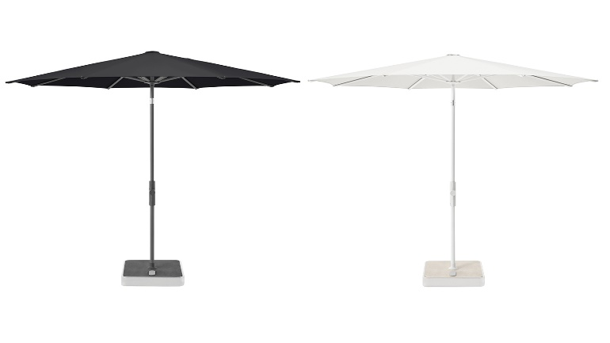
Auf breiten, flachen Streben mit Kugel-gelenken ruht das flache Schirmdach. | 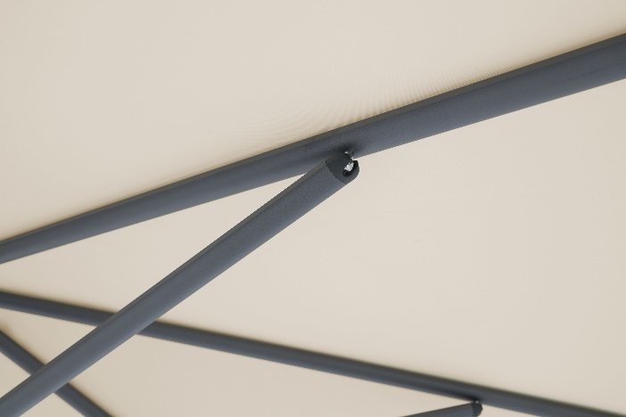
Öffnen, Schließen und Schirmkippung lassen sich mit der zum Patent angemeldeten Kurbel und Drehknopf bequem auf Hüfthöhe bewerkstelligen | 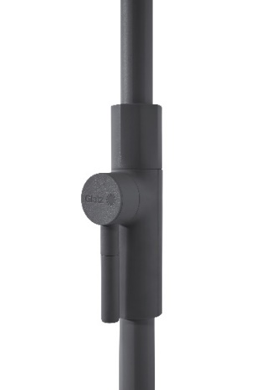

Über Glatz
Die Schweizer Glatz AG mit Sitz in Frauenfeld ist einer der führenden Sonnenschirmhersteller in Europa. Das Unternehmen produziert Schirme für den privaten sowie für den gewerblichen Einsatz. Sein Sortiment an hochwertigen Sonnenschirmen mit über 20.000 Kombinationsmöglichkeiten bis hin zu maßgeschneiderten Lösungen, vor allem im Großschirmbereich, vertreibt der Hersteller über den autorisierten Fachhandel. Im Objektgeschäft berät der Hersteller auch direkt. Das Familienunternehmen blickt auf eine über 125jährige traditionsreiche Firmengeschichte zurück und verfügt über weitreichende Expertise. International registrierte Funktionspatente für durchdachten Bedienkomfort, optimale Schattenführung und nachhaltige Allwettertauglichkeit stehen für die hohe Qualität der verschiedenen Schirmtypen. 60 Prozent aller Produkte sind „Swiss Made“ und werden in Frauenfeld produziert, die übrigen 40 Prozent sind „Swiss Design“ und stammen aus der hauseigenen Entwicklungsabteilung.

